**Autocorrelação e Correlação**

Cristiana Ernesto(48097);Mariana Mourão(49963)

**Introdução**

O cálculo da correlação de sinais amostrados no tempo corresponde a um parâmetro estatístico, análogo ao produto interno, avaliando linearmente a similaridade entre dois sinais, não quantificando relações não-lineares. Por sua vez, esta pode ser simples ou deslizante, com esta última a calcular a correlação entre dois sinais em função de diferentes desfasamentos temporais (*lags*) entre os mesmos, correspondendo a correlação simples a *lag=0*, relativamente ao qual a correlação deslizante é antissimétrica.Como caso particular, tem-se a autocorrelação, que aplica os princípios anteriores a sinais idênticos, pelo que a sua função é simétrica relativamente a *lag=0*, como se denota pela sua expressão matemática (comprimento *M* do sinal):

$$r_{xx}\left(lag\right)=\sum_{n=1}^{M}{x\left(n+lag\right)x\left(n\right)=\sum_{n=1}^{M}{x\left(n-lag\right)x\left(n\right) , -M+1<lags<M-1 }}$$

Como tal, o cálculo da autocorrelação deslizante permite obter uma estimativa da predictabilidade do sinal com base no conhecimento de amostras passadas, assim como do atraso relativo entre dois sinais iguais*,* correspondendo ao *lags* para o qual a função de autocorrelação é máxima (necessária a frequência de amostragem para o cálculo do atraso temporal).

Neste relatório pretende-se estabelecer relações entre diferentes fases do processamento dum sinal input (ruído branco, teoricamente de largura de banda infinita) num sistema linear (filtro *FIR* passa-baixo) com a respetiva função de autocorrelação do output do sistema (ruído colorido).

**Materiais e Métodos**

Recorreu-se ao software *MATLAB* e modificou-se o ficheiro Semmlow_Ex2_2_PCM.m, que implementava, para frequências angulares de corte normalizadas *wc* igualmente espaçadas por *pi/N* contidas num vetor *wn* com *N* comprimento, a função de autocorrelação do ruído colorido resultante da convolução temporal entre o filtro *FIR* passa-baixo (wc/pi)\**sinc(n.wc)* e ruído branco gaussiano (vetor coluna *randn(npts,1)*). Assim, as funções de autocorrelação foram geradas pelo comando *xcorr(colored_noise, ‘coeff’’)*, cujo output *[cor, lags]* armazena para cada atraso relativo *lags* o respetivo valor da autocorrelação *cor* normalizado pelo parâmetro *‘coeff’* (-*1≤cor≤1,* com *cor=1* e *cor=-1* para sinais em fase, permitindo análise independente da escala das variáveis).

De seguida, definiu-se a FWHM do pico máximo da função de autocorrelação enquanto critério de medição da sua largura, estando o pico definido em *cor=1,* pelo que a meia altura é *cor=0.5*. Contudo, devido à discretização da função de autocorrelação o mesmo poderá não conter pontos em *cor=0.5*, pelo que se recorreu à função *find(cor>0.5, 1, ‘last’)* que retorna o índice do último elemento do vetor *cor* que satisfaz *cor>0.5*. Com base no ponto obtido com a função *find* e o imediatamente depois, procedeu-se à interpolação por regressão linear do *lags* correspondente a *cor=0.5*, através da função *regression* que devolve o declive *m* e ordenada na origem *b* da reta. Por fim, recordando a simetria característica da função de autocorrelação, calculou-se a FWHM, para a frequência *wn(k)*, como o dobro do *lag* obtido por interpolação, guardando-se a mesma em *largura_rxx(k,1)*. Assim, com base nos vetores wn(k) e largura_rxx(k,1) produziu-se o gráfico que traduz uma estimativa da relação entre a largura de banda do ruído colorido e a FWHM da função de autocorrelação (Figura 2).

**Resultados**

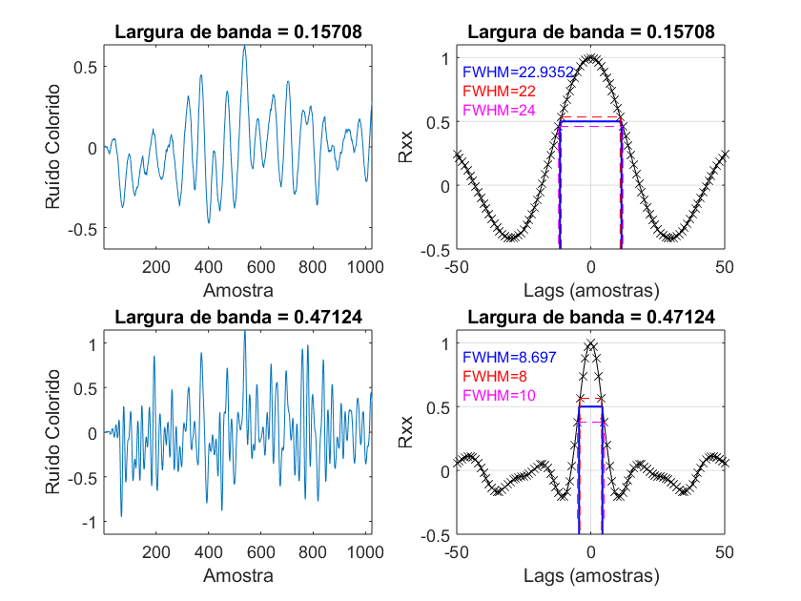 Com base no código implementado, obtiveram-se os gráficos ilustrados nas figuras abaixo, confirmando-se que a largura da função de autocorrelação seria sub ou sobrestimada sem interpolação (subplots direitos da Figura 1).

**Figura 1** Gráficos do ruído colorido no domínio temporal (esquerda), assim como das respetivas autocorrelações em função dos atrasos relativos lags (direita).

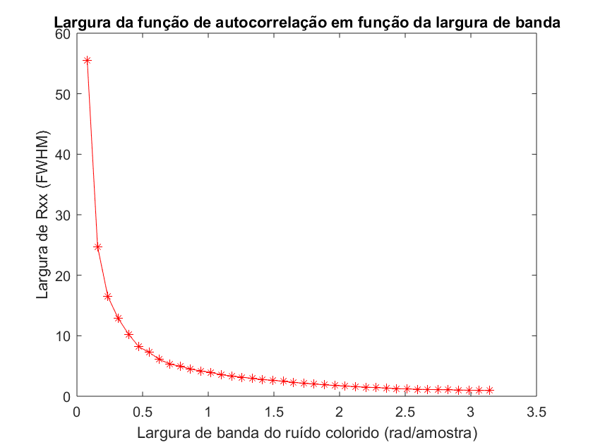

**Figura 2** Gráfico da largura da função de autocorrelação em função de N=40 larguras de banda de ruído colorido.

**Discussão**

Tal como se evidencia nos dois subplots esquerdos da Figura 1, o ruído colorido de largura de banda inferior varia mais lentamente em amplitude, por conter frequências menos elevadas, em consequência da aplicação do filtro com menor frequência de corte (efeito da média ponderada sobre o ruído branco mais notório). Como resultado, as amostras passam a assumir correlação com outras adjacentes, sendo que a função da autocorrelação deixa de ser o *delta dirac* em *lag=0* (sinal sem memória), passando a assumir uma largura dependente da largura de banda do sinal (subplots direitos da Figura 1). Tal dependência é estimada pela curva que se ajusta a uma relação exponencial negativa (Figura 2), em que a autocorrelação assume valores elevados durante um maior período de tempo (*lags*) à medida que a largura de banda do sinal diminui (tende para ruído monocromático). Assim, o grau de predictabilidade dos valores futuros dum sinal com base nos passados (memória do sinal) é inversamente proporcional à sua largura de banda. Contudo, para *lags* sucessivamente maiores a função de autocorrelação tende para valores nulos, significando que os sinais desfasados são ortogonais, isto é, independentes.